Lección 4: Más suma y resta con decenas
- Sumemos y restemos decenas.

Calentamiento: Conversación numérica: Más o menos 10
Encuentra mentalmente el valor de cada expresión.
- $30+10$
- $40+10$
- $80−10$
- $70−10$

4.1: ¿Cuántos hay en la bolsa?
- Jada está contando colecciones de cubos.
En la bolsa A hay 30 cubos.
En la bolsa B hay 2 torres de 10.
¿Cuántos cubos hay en total en las dos bolsas?
Muestra cómo pensaste. Usa dibujos, números o palabras.
- Tyler está contando una colección de cubos.
En la bolsa C hay 7 torres de 10.
Él saca 40 cubos de la bolsa.
¿Cuántos cubos le quedan en la bolsa?
Muestra cómo pensaste. Usa dibujos, números o palabras.

4.2: Suma y resta decenas
- Suma 20:
- 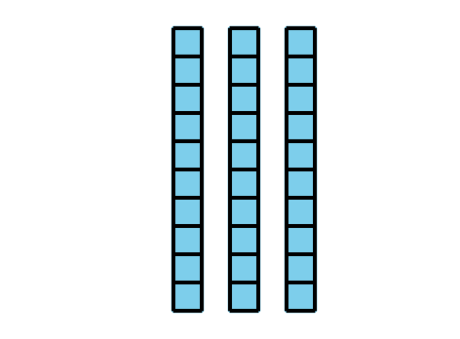
- Ecuación: ____________________________
- Resta 20:
- 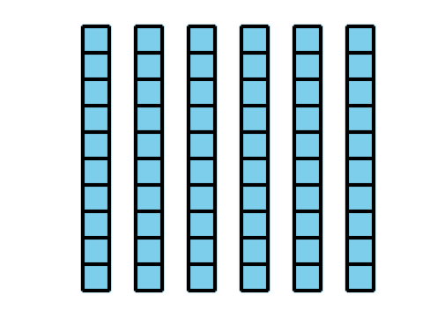
- Ecuación: ____________________________
- 4 decenas y 5 decenas es ___________
- Ecuación: ____________________________
- 8 decenas quitando 3 decenas es __________
- Ecuación: ____________________________
- 20+60=aaaiaaai
- 70−20=aaaiaaai
- 90−70=aaaiaaai
- 40+40=aaaiaaai

Section Summary
Section Summary
Aprendimos cómo mostrar decenas de diferentes formas.
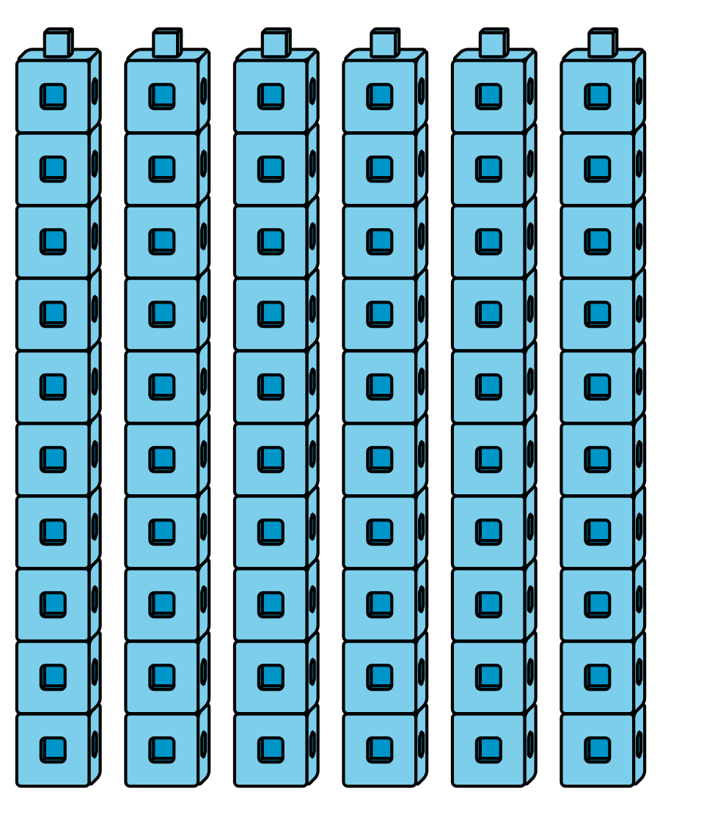
6 decenas
60
Aprendimos cómo sumarle y restarle decenas a otras decenas.
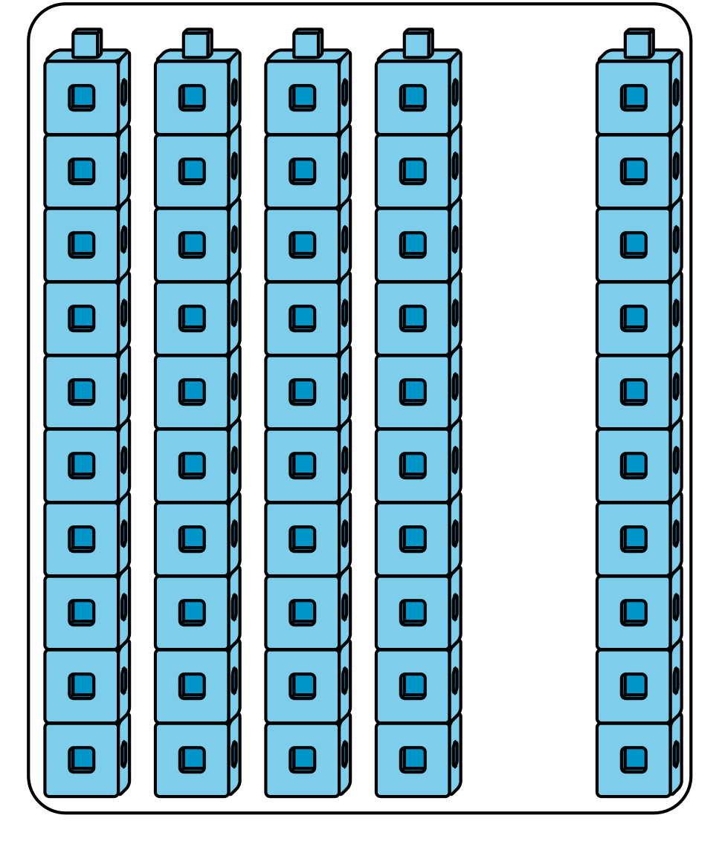
4 decenas y 1 decena son 5 decenas
$40+10=50$
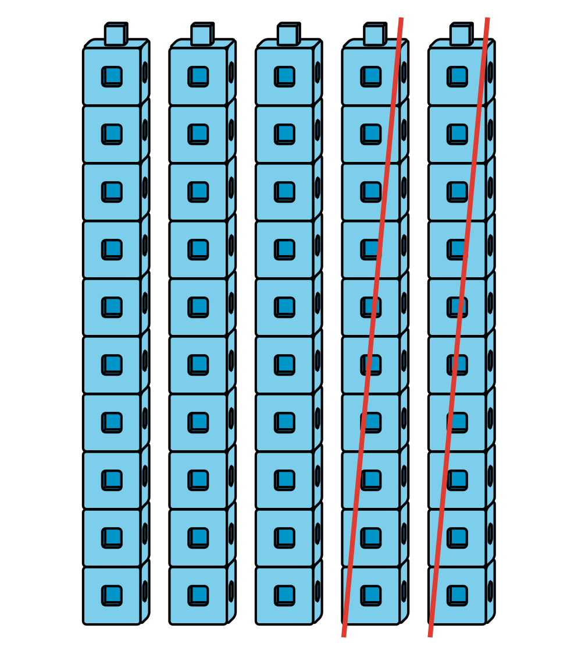
5 decenas quitando 2 decenas son 3 decenas
$50−20=30$
© CC BY 2021 Illustrative Mathematics®

